F
OMPI/PI/R&D/BKO/04/INF 1
ORIGINAL : français
DATE : septembre 2004
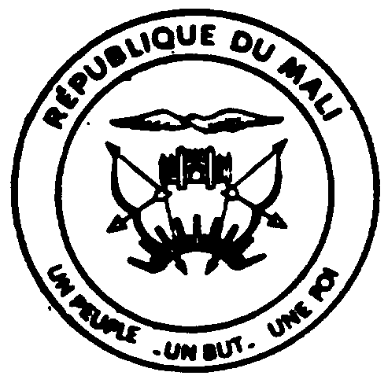 |  | 
MINISTERE DE L’INDUSTRIE,  ET DU COMMERCE  GOUVERNEMENT DU MALI | ORGANISATION MONDIALE DE LA  PROPRIÉTÉ INTELLECTUELLE | DIRECTION DU DÉVELOPPEMENT ET  DE LA COOPÉRATION (DDC)  DÉPARTEMENT FÉDÉRAL DES  AFFAIRES ÉTRANGÈRES
ATELIER SOUS-rÉgional SUR LA GESTION DES DROITS DE PROPRIÉTÉ INTELLECTUELLE au sein des universités et des INSTITUTIONS DE RECHERCHE - DÉVELOPPEMENT
organisé par
l’Organisation Mondiale de la Propriété Intellectuelle (OMPI)
en coopération avec
la Direction du développement et de la coopération (DDC)
du Département fédéral des affaires étrangères (DFAE) de la Suisse
et
le Centre malien de promotion de la propriété industrielle (CEMAPI)
Direction nationale des industries
Ministère de l’industrie et du commerce
du Mali
Bamako, 13 - 16 septembre 2004
PROGRAMME
établi par le Secrétariat de l’OMPI

Lundi 13 septembre

9 h 00 – 9 h 30 Cérémonie d’ouverture

Discours par :

M. Anthioumane N’Diaye, directeur général, Organisation africaine de la propriété intellectuelle (OAPI), Yaoundé
M. Jean-Luc Virchaux, directeur, Bureau de la coopération de la Suisse, Bamako
M. Vladimir Yossifov, directeur, Division de la logistique et de la promotion des innovations, Organisation Mondiale de la Propriété Intellectuelle (OMPI)
M. R. Amadou Daouida Diallo, chef de Cabinet, Ministère de l’industrie et du commerce, Bamako

9 h 30 – 10 h30 L’OMPI et son programme de coopération pour le développement, notamment dans le domaine de la promotion des innovations

Conférenciers : M. Vladimir Yossifov
M. Marc Séry-Koré, directeur adjoint, Bureau du développement économique pour l’Afrique, OMPI

Discussion

10 h 30 – 11 h 00 Pause-café

11 h 00 – 12 h 30 Rôle et fonctions d’un centre d’innovation

Conférenciers : M. Vladimir Yossifov

12 h 30 – 14 h 00 Pause

14 h 00 – 15 h 30 Les institutions de recherche et de développement et la propriété intellectuelle
- Aperçu général sur les liens entre l’éducation/l’enseignement, la recherche, l’intérêt public et les droits de propriété intellectuelle

Conférencier : M. Roland Tschudin, chef de l’Académie suisse de la propriété intellectuelle, Institut Fédéral de la Propriété Intellectuelle (IPI), Berne

Discussion

15 h 30 – 16 h 00 Pause-café

16 h 00 - 17 h 30 La politique des universités et des institutions de recherche et de développement en matière de propriété intellectuelle et la gestion des droits de propriété intellectuelle

- Exemples de politiques en matière de propriété intellectuelle

Conférenciers : M. Roland Tschudin
Dr Abdoulaye Salifou, spécialiste en communication et en droits de TIC, Agence universitaire de la Francophonie, Bamako
M. Vladimir Yossifov

18 h 00 Réception offerte par l’OMPI/DDC

Mardi 14 septembre 2004

9 h 00 – 10 h 30 Accès à l’information en matière de brevets et leur utilité pour les universités, les institutions de recherche et de développement (R&D) et l’industrie

Conférenciers : M. Roland Tschudin
Mme Nafissa Belcaïd, chef du Service des brevets, Office marocain de la propriété industrielle et commerciale (OMPIC), Casablanca
Mme Konate Sountou Diawara, directrice, Centre malien de promotion de la propriété industrielle (CEMAPI), Ministère de l’industrie, de l’artisanat et du tourisme, Bamako

Discussion

10 h 30 – 11 h 00 Pause-café

11 h 00 – 12 h 30 Protection des inventions aux niveaux national, régional et international (Traité de coopération en matière de brevets (PCT))

Conférenciers : Mme Konate Sountou Diawara
M. Marc Séry-Koré

12 h 30 – 14 h 00 Pause-café

14 h 00 – 17 h 30 Promotion de l’innovation

- Rôle de l’état et des partenaires dans la promotion et le financement de l’innovation

- Financement par des fonds publics

- Financement de l’innovation : les possibilités et le rôle des banques et autres bailleurs de fonds privés

- Importance des services d’appui à l’innovation et à l’invention dans les universités et les institutions de recherche et développement

Conférenciers : M. Ousmane Kane, CRAT, Dakar
Mme Aïda Nbo Dembélé, analyste de programme, Programme des Nations Unies pour le développement (UNDP), Bamako

Discussion

15 h 30 - 16 h 00 Pause-café

Mercredi 15 septembre 2004

9 h 00 – 12 h 30 Exercices pratiques en matière de recherche d’informations techniques contenues dans les documents de propriété industrielle (brevets et marques)

Animateurs : M. Roland Tschudin
Mme Nafissa Belcaïd
Mme Konate Sountou Diawara

Discussion

10 h 00 - 11 h 00 Pause-café

12 h 30 – 14 h 00 Pause

14 h 00 – 15 h 30 Le Fonds d’aide à la promotion de l’invention et de l’innovation (FAPI) : rôle, mandat et organisation

Conférencier : M. Moctar Dieng, chef du Fonds d’aide à la promotion de l’invention et de l’innovation (FAPI), Yaoundé

Discussion

15 h 30 - 17 h 30 Visite d’une institution de recherche et développement

Jeudi 16 septembre 2004

9 h 00 – 10 h 30 Considérations stratégiques liées à l’exploitation commerciale des droits de propriété intellectuelle et le savoir-faire pour les institutions de recherche et de développement – Contrats de recherche et de développement industriels – Contrat de licence – Évaluation des inventions – Cas concrets : litige

Conférenciers : M. Ousmane Diop, Expert en innovation, Dakar
M. Vladimir Yossifov

Discussion

10 h 30 – 11 h 00 Pause-café

11 h 00 – 12 h 30 Exposés par les participants sur l’expérience de leurs pays/organisations respectifs

12 h 30 – 14 h 00 Pause

14 h 00 – 15 h 30 Table ronde sur la coopération entre le FAPI et ses points focaux et les institutions de recherche et de développement

Conclusions et résumé

Modérateurs : Mme Konate Sountou Diawara
M. Moctar Dieng
M. Vladimir Yossifov

Animateurs : Tous les conférenciers / participants

15 h 30 – 16 h 00 Cérémonie de clôture

Discours par :
M. R. Amadou Daouida Diallo
M. Vladimir Yossifov

[Fin du document]

